假設今天在本機電腦專案已建立版控後，才想要push至遠端要如何做?

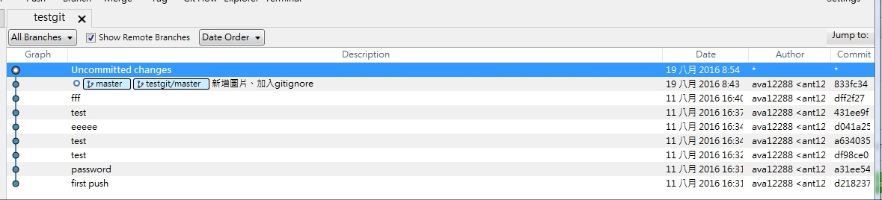

想要連結的遠端專案 testgit

C:\Users\Elise\Desktop\1471568240866.jpg

(1)建立遠端連結

在SourceTree 找到 Repository/Add Remote

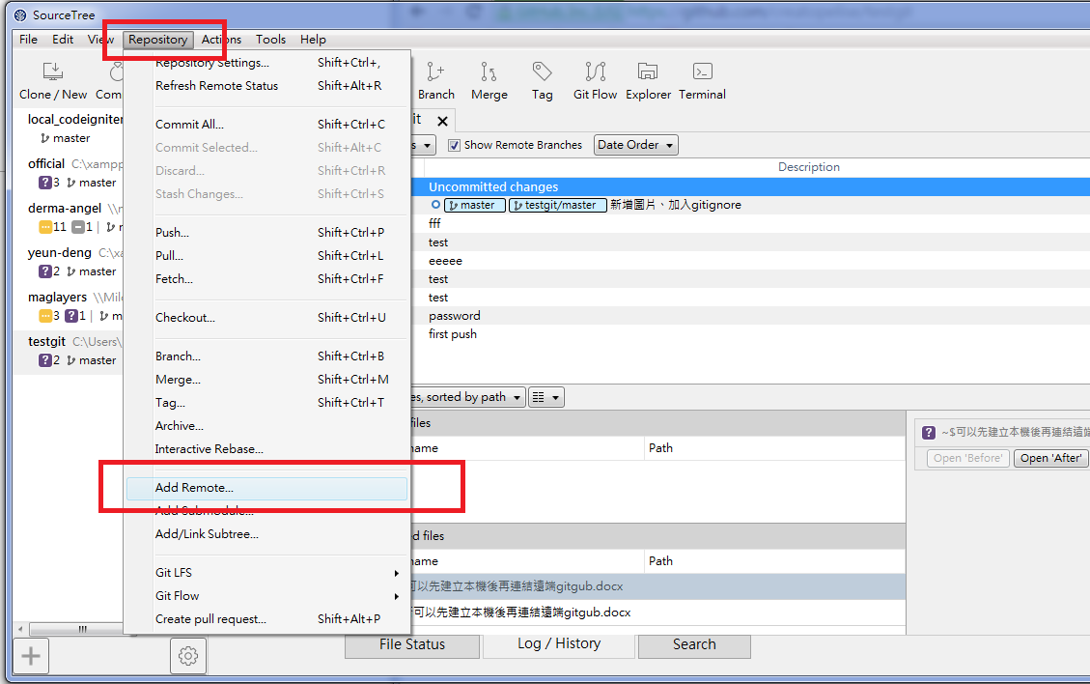

打開面板後，會看到所有遠端的專案，點選Add

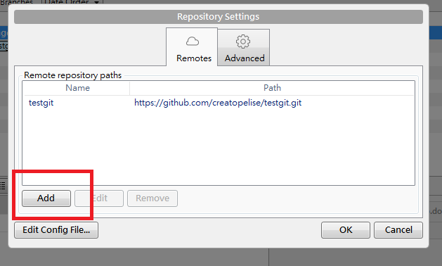

Remote name：輸入專案名稱，例如 「testgit」

URL：輸入「https://github.com/creatopelise/testgit.git」

Username：輸入「github的username」

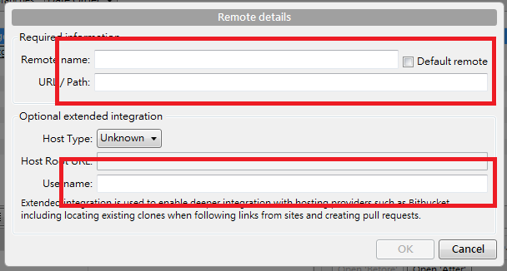

(2) 進行push動作

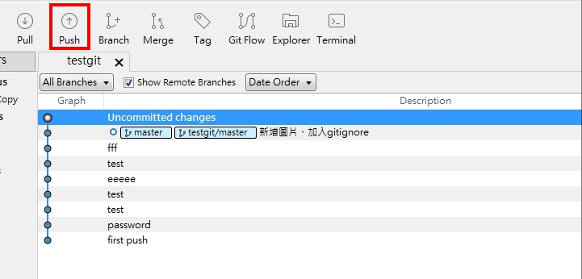

打開面板後，透過下拉選單，自行選擇要push到哪個遠端專案，

接著push，第一次push會要求輸入github帳密，

只要勾選記住密碼，之後就不會再出現要求輸入帳密畫面囉~

